Transporte San Pedro S.A

1. Relevamiento de Datos (Fase de Campo)
Ejemplo:
Provincia: Laderas del Sur.
Rutas que lo conforman:
- Ruta 20.
- Ruta 78.
- Ruta 208.
- Ruta nacional 66
- Ruta nacional 81.
Ciudades principales:
- Maria del Sol.
- Cuidad Plata.
- Gran Danes.
- Puerto Lindo.
- Venado Chueco.
- Cabeza de Chancho.
Ciudad por ruta:
- Ruta 20 (Maria del sol y Ciudad Plata).
- Ruta 78 (Ciudad Plata, Gran Danes y Puerto Lindo).
- Ruta 208 (Gran Danes y Cabeza de Chancho).
- Ruta nacional 66 (Venado Chueco y Cabeza de chancho).
- Ruta nacional 81(Maria del Sol y Puerto Lindo).
Intercesión especial ruta 78 (km 150) y ruta nacional 81 (km 205).
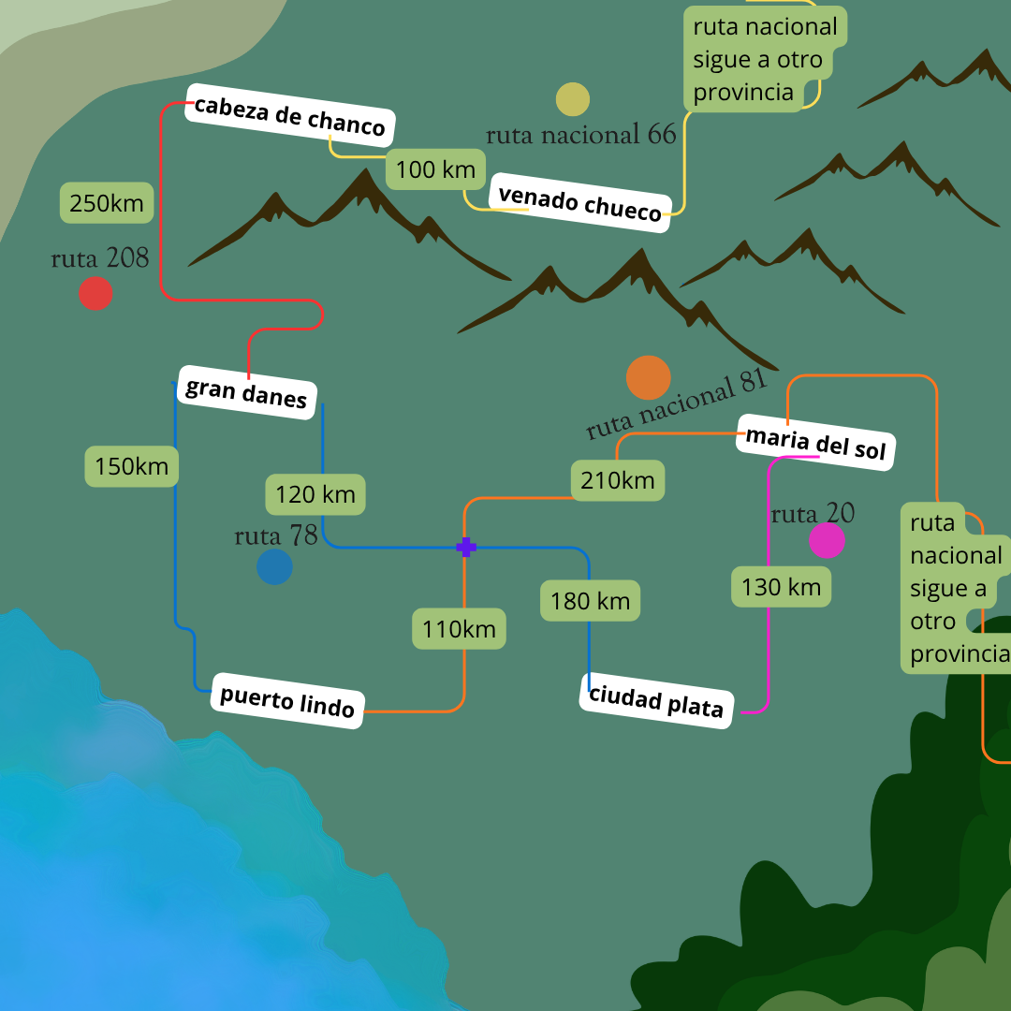
Crear archivo y cargarle los datos para que queden guardados.

Ejemplo 1:
Supongamos que queremos unir dos puntos de logística, el punto de partida PUERTO LINDO y el punto de destino VENADO CHUECO:
Suponemos los nodos :
Supongamos estos nodos:
- PUERTO LINDO (0) (Ruta78 y Ruta nacional 81).
- GRAN DANES (ruta 78).
- CABEZA DE CHANCHO (Por Ruta 208)
- VENADO CHUECO (ruta nacional 66 -Destino)

 | Puerto Lindo(0) | GRAN DANES (1) | CABEZA DE CHANCHO (2) | VENADO CHUECO (3)
Puerto Lindo(0) | 0 | 150km | ∞ | ∞
GRAN DANES (1) | 150km | 0 | 250km | ∞
CABEZA DE CHANCHO (2) | ∞ | 250km | 0 | ∞
VENADO CHUECO (3) | ∞ | ∞ | 100km | 0

Camino A (Principal): puerto lindo -> gran danes->cabeza de chancho -> venado chueco. Directo
- 500 km .
Camino B (Alternativo): ): puerto lindo -> gran danes->cabeza de chancho -> venado chueco. Por ruta nacional 81.
- 580 km.
Caminos | Días de semana | Franjas horarias
 |  | 6:00 a 14:00 | 14:00 a 22:00 | 22:00 a 6:00
Camino A (Principal): Directo  - 500 km | Lunes a viernes | 8 am-11 am hora pico | 15 pm-17pm corte ruta | 00 am-4 am corte mantenimiento
 | Sabados y domingos | 6am-7:30am | 21pm-22am | 23pm-2pm
 | Feriados | Libre circulación/ reducido | Libre circulación/ reducido | Libre circulación/ reducido
Camino B (Alternativo):): Por ruta nacional 81.  - 580 km | Lunes a viernes | 6am-7:30am corte mantenimiento | 17 pm-20 pm hora pico | 23 am-01 am corte ruta
 | Sabados y domingos | 07 am-12 am | 21pm-22am | 23pm-5pm
 | Feriados | Libre circulación/ reducido | Libre circulación/ reducido | Libre circulación/ reducido

Ejemplo 2:
Supongamos que queremos unir dos puntos de logística, el punto de partida MARIA DEL SOL y el punto de destino PUERTO LINDO:
Suponemos los nodos :
Supongamos estos nodos:
- MARIA DEL SOL(0) (Ruta78 y Ruta 20).
- CIUDAD PLATA (ruta 20 Y ruta 78 ).
- PUERTO LINDO (Ruta 78 y Ruta nacional 81)

 | MARIA DEL SOL (0) | CIUDAD PLATA (1) | PUERTO LINDO (2)
MARIA DEL SOL (0) | 0 | 130km | ∞
CIUDAD PLATA (1) | 130km | 0 | 290km
PUERTO LINDO (2) | ∞ | 290km | 0

Camino A (Principal): maria del sol -> puerto lindo. Directo ruta nacional 81
- 320 km .
Camino B (Alternativo): ): maria del sol -> ciudad plata->puerto lindo. Por ruta 20, ruta 78 y ruta nacional 81.
- 420 km.
Camino C (Alternativo): ): maria del sol -> ciudad plata->gran danes->puerto lindo. Por ruta ruta 20 y ruta 78 .
- 580 km.
Camino D (Alternativo):): maria del sol ->gran danes-> puerto lindo. Por ruta nacional 81 y ruta 78.
- 480 km .
Generar valores aleatorios que seran corte o mantenimiento de ruta por los cuales se deberar generar la utilización de rutas alternativas.
Ejemplo :
Caminos | Días de semana | Franjas horarias
 |  | 6:00 a 14:00 | 14:00 a 22:00 | 22:00 a 6:00
Camino A (Principal): Directo ruta nacional 81  - 320 km | Lunes a viernes | 8 am-11 am hora pico | 15 pm-17pm corte ruta | 00 am-4 am corte mantenimiento
 | Sabados y domingos | 6am-7:30am | 21pm-22am | 23pm-2pm
 | Feriados | Libre circulación/ reducido | Libre circulación/ reducido | Libre circulación/ reducido
Camino B (Alternativo): ): Por ruta 20, ruta 78 y ruta nacional 81.  - 420 km | Lunes a viernes | 07 am-12 am corte mantenimiento | 17 pm-20 pm hora pico | 23 am-01 am corte ruta
 | Sabados y domingos | 6am-7:30am | 21pm-22am | 23pm-2pm
 | Feriados | Libre circulación/ reducido | Libre circulación/ reducido | Libre circulación/ reducido
Camino C (Alternativo):): Por ruta ruta 20 y ruta 78 .  - 580 km. | Lunes a viernes | 07 am-11 am corte mantenimiento | 17pm-21 pm hora pico | 00 am-2 am corte mantenimiento
 | Sabados y domingos | 6am-7:30am | 21pm-22am | 23pm-2pm
 | Feriados | Libre circulación/ reducido | Libre circulación/ reducido | Libre circulación/ reducido
Camino D (Alternativo):): Por ruta nacional 81 y ruta 78.  - 480 km | Lunes a viernes | 07 am-14 am corte mantenimiento | 16pm-22 pm hora pico | 23am-2 am corte mantenimiento
 | Sabados y domingos | 6am-7:30am | 21pm-22am | 23pm-2pm
 | Feriados | Libre circulación/ reducido | Libre circulación/ reducido | Libre circulación/ reducido

